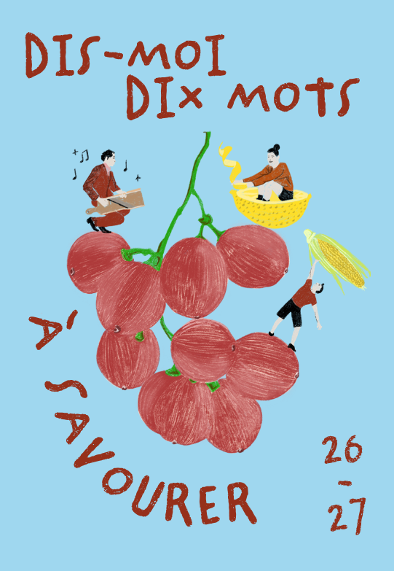
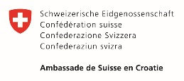

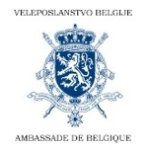
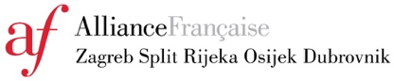


Natječaj Frankofonije u Hrvatskoj 2027.

« Dis-moi dix mots à savourer »

Natječaj „Dis-moi dix mots“ u 2027. godini slavi gastronomiju, tematiku koja je ne samo univerzalna, nego i iskustvena.

Kroz ovaj natječaj, Francuski institut u Hrvatskoj vas poziva da istražite bogatstvo kulinarskog i gastronomskog svijeta. Gastronomija se ne tiče samo nepca, već se odnosi i na sjećanje, identitet, putovanje, poeziju svakodnevice, brigu za sebe i za druge, obiteljske tradicije, razmjenu između kultura, ali i pitanja zdravlja i održivosti.

U partnerstvu s Hrvatskom udrugom profesora francuskog jezika, kao i svojim obrazovnim i frankofonskim partnerima u Hrvatskoj, Francuski institut u Hrvatskoj poziva sve one koji uče francuski jezik u zemlji da se prepuste ovoj temi i izrade originalni umjetnički ili književni rad na listu papira formata A4, koristeći jednu ili više riječi iz ovogodišnjeg izbora za natječaj „Dis-moi dix mots à savourer“:

Boucané; Caramélisé; Concocter; Épluchette; Ferment; Mandoline; Millésime; Papilles; Pimenter; Zeste

Natječaj je otvoren do 20. veljače 2027. godine (vidi pravilnik)

Svi pristigli radovi bit će izloženi u medijateci Francuskog instituta u Hrvatskoj u Zagrebu. Najboljim će radovima biti dodijeljene nagrade koje će biti podijeljene prema nekoliko dobnih kategorija.

Pravilnik
Natječaj Frankofonije u Hrvatskoj 2027.
« Dis-moi dix mots à savourer »

Ovaj je natječaj otvoren za sve one koji uče francuski jezik u Hrvatskoj i to u okviru lokalnog školskog sustava (vrtići, osnovne i srednje škole), sveučilišta, udruga (FLAM i Francuske alijanse), škola stranih jezika, francuske škole i međunarodnih škola.

Sudionici se pozivaju da, isključivo na jednom listu papira formata A4, izrade umjetnički ili književni rad inspiriran temom natječaja, koristeći jednu ili više od deset riječi iz izbora za natječaj „Dis-moi dix mots“ u 2027. godini: Boucané; Caramélisé; Concocter; Épluchette; Ferment; Mandoline; Millésime; Papilles; Pimenter; Zeste.

- Za djecu iz dječjih vrtića i učenike osnovnih škola: originalan umjetnički rad (crtež, slika, kolaž, kaligram i drugi vizualni radovi)

- Za učenike srednjih škola: originalan umjetnički rad (crtež, slika, kolaž, kaligram i drugi vizualni radovi) ili originalan književni rad na francuskom jeziku, u prozi ili stihovima (haiku, pjesma, autobiografska ili izmišljena priča i drugi književni oblici)

- Za studente i odrasle: originalan književni rad na francuskom jeziku, u prozi ili stihovima (haiku, pjesma, autobiografska ili izmišljena priča i drugi književni oblici)

Na svakom radu, u donjem desnom kutu lista A4, moraju biti navedeni ime, dob, naziv škole ili ustanove te grad sudionika.

Sudionici trebaju poslati svoj rad poštom na niže navedenu adresu Francuskog instituta u Hrvatskoj, uz ispunjenu prijavnicu, i to najkasnije do 20. veljače 2027. godine (vrijedi datum poštanskog žiga):

Natječaj « Dis-moi dix mots à savourer »
Francuski institut u Hrvatskoj
Ulica grada Vukovara 284
10000 Zagreb

Najboljim radovima bit će dodijeljene nagrade u 5 dobnih kategorija:

Dječji vrtići – Osnovne škole (1.–4. razred) – Osnovne škole (5.–8. razred) –
Srednje škole – Studenti / odrasli

Preuzmite materijal vezano uz natječaj « Dis-moi dix mots »: knjižicu s predstavljenih deset riječi te izbor igara za nastavu s rješenjima. Više informacija na: https://dismoidixmots.culture.gouv.fr/

Kontakt: education@institutfrancais.hr

Prijavnica
Natječaj Frankofonije u Hrvatskoj 2027.
« Dis-moi dix mots à savourer »
Prijavnicu popunjava sudionik ili nastavnik francuskoga jezika ako je sudionik maloljetan

Ime: __________________________ | PREZIME: __________________________

Kategorija za koju prijavljujete sebe ili svoje učenike:

Dječji vrtić | Osnovna škola (1.–4. razred) Osnovna škola (5.–8. razred)
Srednja škola | Studenti i odrasli

Vaša e-mail adresa ili telefonski broj kako bismo Vas mogli kontaktirati ako Vi ili Vaši učenici osvojite nagradu:
e-mail: __________________________ tel.: __________________________

Ako ste nastavnik i prijavljujete radove više učenika, molimo Vas da niže navedete imena i prezimena svih Vaših sudionika:

__________________________  __________________________  __________________________  __________________________  __________________________  __________________________  __________________________  __________________________  __________________________  __________________________  __________________________  __________________________  __________________________  __________________________ | __________________________  __________________________  __________________________  __________________________  __________________________  __________________________  __________________________  __________________________  __________________________  __________________________  __________________________  __________________________  __________________________  __________________________

Popunjenu prijavnicu, skupa sa svojim radom ili radovima svojih učenika, pošaljite najkasnije do 20. veljače 2027. godine poštom na sljedeću adresu: Natječaj « Dis-moi dix mots à savourer », Francuski institut u Hrvatskoj, Ulica grada Vukovara 284, 10000 Zagreb

